CNN作segmentation：

一般思路：先用传统CNN作特征提取，最后一层不作softmax输出，转而作一个卷积输出，即生成一张hotmap。不过得到的hotmap是粗糙的，即因为pooling后，图像分辨率降低很多，所以需要进一步的步骤upsample。

**FCN:**

cvpr2015 : <http://www.cs.berkeley.edu/~jonlong/long_shelhamer_fcn.pdf>

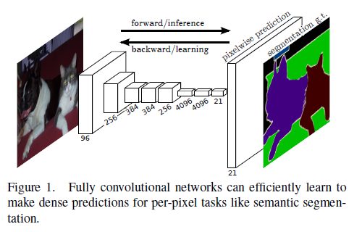

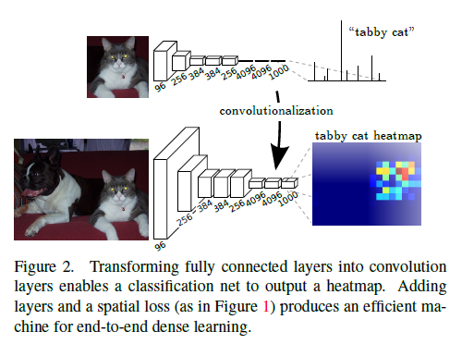

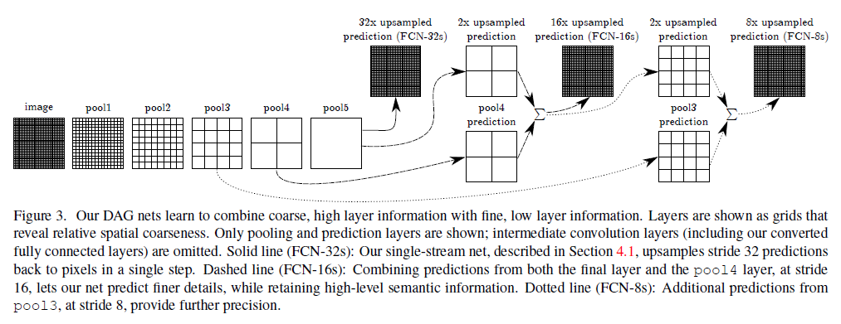

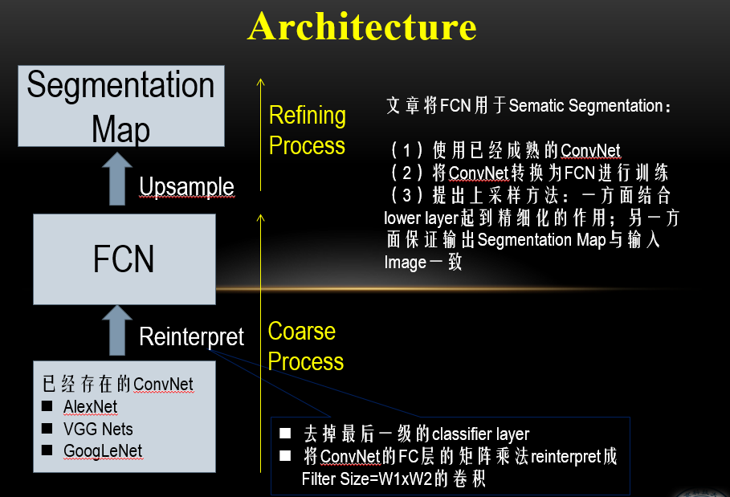

**DCNN+CRF**

**ICLR2015:** [**SEMANTIC IMAGE SEGMENTATION WITH DEEP CONVOLUTIONAL NETS AND FULLY CONNECTED CRFS**](http://arxiv.org/pdf/1412.7062v3)

